

医用视网膜血管分割辅助诊断系统 (MyEyes)

**目录**

第一部分 企业概况 2

1.1 公司概况 2

1.2 公司优势 2

1.3 企业文化 3

1.4 经营理念 3

1.5 主营业务 3

1.6 项目团队 3

第二部分 市场与行业分析 4

2.1 市场概况 4

2.2 行业形势研判 4

2.3 竞争分析 4

第三部分 技术与产品 5

3.1产品研发情况 5

3.2产品特色 5

3.3应用场景 5

第四部分 团队介绍 5

4.1团队介绍 6

4.2团队特点 6

4.3 能力结构 6

第五部分 商业模式与实施方案 6

5.1产品服务与应用场景 6

5.2 盈利模型 8

5.3 成功案例 8

5.4 营销策略 8

第六部分 风险分析与控制 8

6.1 相关政策 8

6.2 风险分析 8

第七部分 创业融资 10

7.1资金需求 10

7.2资金来源预测 10

7.3资本结构 10

7.4股权结构 10

第八部分 财务业绩与预测 10

8.1市场假设 10

8.2 预测 10

1. 企业概况
   1. **公司概况**

MyEyes科技责任有限公司是一家致力于以先进的技术基础、智能的产品设计、务实的服务理念，对接眼科医生实际的临床需求，推进人工智能在医疗领域落地的高科技企业。公司以算法研发和软件开发为基础，潜心研发、高效营销，旨在探索人工智能算法与临床医疗需求的结合策略，推进诊、疗、研一体化进程，成为行业内的领军力量。

**1.2 公司优势**

1. 采用的算法处于国际领先水平，在学术领域具有较高的影响力；

2. 知识产权受保护程度较高，数据密封性较好，不易产生安全隐患；

3. 医疗领域关系民生，目前国内眼科医生短缺，受到政府的高度重视；

4. 合作医院实力雄厚，业界认可程度高，具有较大的市场空间和较强的市场需求；

1. 团队以北京航空航天大学的科研实力和经费支持为依托，具有较好的发展潜力。

**1.3 企业文化**

**公司理念**

创新(Innovation)，高效(Efficiency)，务实(Practice)，协作(Cooperation)

**公司使命**

通过提高眼底视网膜血管的分割精度，减少医生用于人工分割所花费的时间，增加疾病早期的确诊率，使得眼底疾病诊断触达基层成为可能。促进算法研究与临床实际相结合，推动人工智能在医疗领域的落地，推进诊、疗、研一体化进程。

**公司愿景**

搭建眼科医疗领域最权威的辅助诊断平台，引领行业发展，推动医疗进步。

**公司价值观**

潜精研思 心系临床 学科交融 合作共赢

**1.4 经营理念**

**通过创新经营，创造经济价值**

通过不断精进算法，提升软件质量，成为行业领跑者。通过合作医院得到反馈，突破技术瓶颈，贴合临床需求，打造产品特色，保持竞争优势。

**通过提供临床研究平台，提高医生工作效率，创造学术价值**

通过与医院合作，向医生提供高效的研究平台，有利于临床成果转化；算法研究者通过后台采集临床数据，用于算法模型优化，建立共赢合作关系。

**通过提高医疗服务水平，实现技术基层覆盖，创造社会价值**

在算法经过实验验证后，将平台向基层推广，辅助经验尚不丰富的眼科医生诊断疾病，缓解国内眼科医生少、眼科看病难的现状，致力于推进医疗发展、推动社会进步。

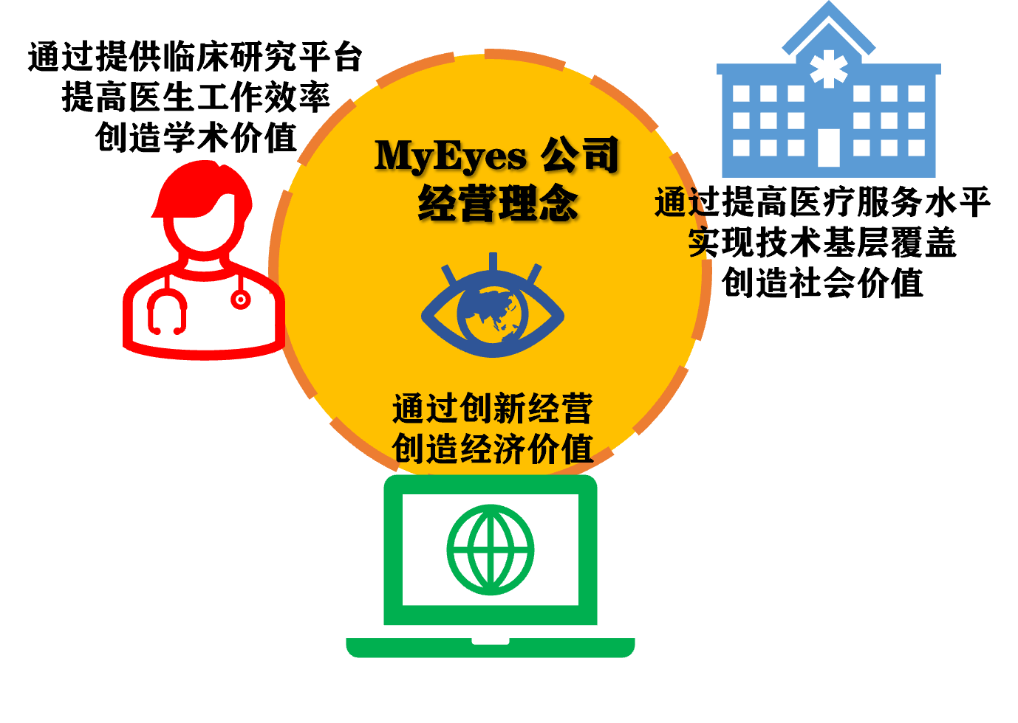

**图 1 经营理念**

**1.5 主营业务**

**客户群体**

MyEyes 主要向各大医院的眼科部门销售本公司研发的眼底视网膜血管分割云平台。

**收费指标**

公司向医院征收基础的平台购买费用，与客户签订合同确定平台租赁时长，按照平台使用量、数据存储量、实际用户量等征收额外费用。

**会员机制**

将长期合作的客户升级为本公司的会员，提供发放免费的使用时长等服务。此外，本公司将定期考察医院的成果转化率，及数据对算法研究的贡献度等指标，对与本公司合作成效显著的客户提供赠送免费时长、存储空间扩容等服务。

**1.6 管理团队**

MyEyes 公司团队以北京航空航天大学的学生为主，负责人目前为大三年级本科生，具备较好的算法基础及项目架构设计能力，具有较为丰富的竞赛经历和项目管理经验。团队的技术人员具有较强的软件开发与测试能力，以及较为丰富的项目储备和实习经历。团队的市场分析师具有较强的专业背景，具有较好的信息搜集、战略规划能力。

1. 市场与行业分析

**2.1 市场概况**

**2.1.1 市场综述**

**产品市场现状**

**企业竞争优势**

**2.1.2 市场容量估算**

可以先写写现在的情况，然后根据现在的政策预测一下未来的情况。

**2.2 行业形势研判**

**2.2.1 行业环境支持**

**2.2.2 行业政策支持**

**2.2.3 行业技术研究支持**

**2.3 竞争分析**

**2.3.1 竞争分析**

**现有上市公司**

**潜在竞争者**

**2.3.2 SWOT分析**

1. 技术与产品

**3.1 产品研发情况**

**3.1.1 算法原理**

**3.1.2 前端搭建**

**3.2 产品特色**

**3.3 应用场景**

**3.3.1 xxxxxxxx**

**3.3.2 xxxxxxxx**

**3.4 商业服务模式**

**3.4.1 xxxxxxxx如履约企业**

**3.4.2 xxxxxxxx如非履约企业**

1. 团队介绍

**4.1 团队介绍**

**4.2 团队特点**

**4.3 能力结构**

1. 商业模式与实施方案

**5.1 产品服务与应用场景**

产品利用GA-lightBGM算法构建森林碳汇预测模型，并于人工神经网络和支持向量机进行比较，验证了该预测模型的准确性和优越性。模型综合考虑近5000篇文献中的200余指标，最终选取了实际GDP、单位面积年末常住人口、年平均气温、年降水总量、年平均相对湿度、年日照时长、单位面积财政环境保护累计支出和单位面积财政农林水事务累计支出一共八个相关指标来探究对森林碳汇的影响，从而多方位、全角度地为政府、企业及各类组织提供公益性的碳汇预测服务，从而精确计算碳排放空间，助力碳中和的实现。

**产品主要应用场景：**

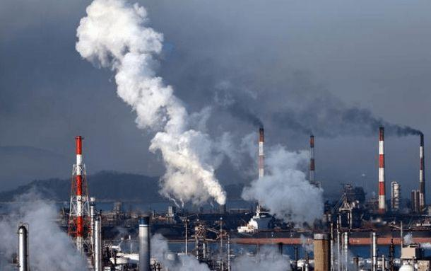

**图5.1.1** 碳排放图

**履约企业**

场景特点：参与全国碳交易市场的企业需进行碳核算，并由政府指定的第三方核查机构核查碳排放报告，获得政府发放的碳配额，在碳交易市场中进行交易。

碳航应用：根据客户需求定制遵循客户行业的碳盘查流程，出具符合标准的报告。客户也可以在云平台上与政府指定的第三方核查机构协作，降低与第三方机构的成本。最后，根据国家或地方政府的规定，客户可以通过购买碳汇的形式抵消配额，完成履约目标。



**图5.1.2** 碳汇

**非履约企业**

场景特点：在可持续发展管理方面比较先进的公司

**5.2 盈利模型**

**5.3 成功案例**

**5.4 营销策略**

1. 风险分析与控制

**6.1 相关政策**

**6.2 风险分析**

**6.2.1 市场风险**

**6.2.2 财务风险**

1.偿债风险。企业有？？？万的长期贷款，所以会面临偿还利息的责任，特别是企业在销路没有打开，或是现金流出现问题的时候财务负担会较重，甚至会有破产风险。

2.风险投资撤资的危险。在风险投资进入后企业没能按照计划实现盈利，甚至出现亏损，那么风险投资公司会选择撤资，这样一来对企业的打击是致命的。

3.应收账款过多导致企业现金流不畅给企业带来的风险。所以一定要注意控制应收帐款的管理，防止占用企业过多的资金导致现金流动受阻。

应对措施：

1.企业要合理利用财务杠杆，尽量控制财务风险，在现金流不稳定的条件下，尽量采取内部融资。

2.在企业成立之初，要在企业的公司战略指导下，积极的打开市场，建立营销渠道，并能迅速的实现资金的回流，从而避免投资商失去信心，撤回投资。

3.企业应该正视应收账款过多的弊端。企业在成立之初，虽然应收账款的增加可以增加收入，但是应收帐款过多会导致企业的资金被大量占用，从而产生的财务风险不亚于支付利息给企业带来的财务困境。所以企业要通过制定现金折扣，商业折扣等优惠条件尽可能的加快应收账款的回收速度，降低企业的财务风险。

**6.2.3 技术风险**

未来可能出现提供相同服务的竞争者，采取相同的算法，提供同质化的服务，使我公司的销售量减少。

应对措施：

深耕云计算平台，一方面防止算法的泄漏，另一方面为后续算法的进化提供充分的土壤，保持较高的研发投入，突出差异化竞争，始终保持产品的技术竞争力。

1. 创业融资

**7.1 资金需求**

**7.2 资金来源预测**

**7.3 资本结构**

**7.4 股权结构**

1. 财务业绩与预测

**8.1 市场假设**

**8.2 预测**

**8.2.1 收入预测**

**8.2.2 成本预测**

**8.2.3 三张财务报表**